ĐỀ SỐ 21

Một hệ thống quản lý nhà hàng (RestMan) cho phép nhân viên quản lí, nhân viên bán hàng và khách hàng sử dụng.

Sau khi đăng nhập, các tác nhân có thể thực hiện:

• Nhân viên quản lí: xem các loại thống kê: món ăn, nguyên liệu, khách hàng và nhà

cung cấp. Quản lí thông tin món ăn, lên menu món ăn dạng combo.

• Nhân viên kho: nhập nguyên liệu từ nhà cung cấp, quản lí thông tin nhà cung cấp

• Nhân viên bán hàng: nhận khách, nhận gọi món, nhận thanh toán tại bàn, làm thẻ thành viên cho khách hàng, xác nhận thông tin đặt bàn và đặt món trực tuyến của khách hàng.

• Khách hàng: tìm kiếm, đặt bàn và đặt món trực tuyến.

• Chức năng khách hàng tìm kiếm thông tin món ăn: chọn menu tìm thông tin món ăn →nhập tên món ăn để tìm → hệ thống hiện danh sách các món ăn có tên chứa từ khóa vừa nhập → click vào một món ăn xem chi tiết → hệ thống hiện thông tin chi tiết về món ăn.

• Chức năng nhân viên nhập nguyên liệu: chọn menu nhập nguyên liệu → tìm nhà cung cấp theo tên (thêm mới nếu chưa có) → Lặp cho đến khi hết nguyên liệu muốn nhập: tìm nguyên liệu theo tên (thêm mới nếu chưa có) → chọn nguyên liệu từ danh sách kết quả→ nhập số lượng → sau khi lặp xong các nguyên liệu, xác nhận → in hóa đơn và thanh toán.

Câu 1 (2 điểm)

a. Trình bày biểu đồ ca sử dụng (use case) cho hai chức năng: khách hàng tìm kiếm thông tin món ăn, và nhân viên nhập nguyên liệu

b. Trình bày kịch bản (scenario) cho hai ca sử dụng trong Câu 1.a

Câu 2 (2 điểm)

a. Xác định các lớp thực thể (tên lớp, các thuộc tính cơ bản)

b. Xây dựng biểu đồ lớp phân tích của các lớp thực thể đã được xác định.

Câu 3 (2 điểm)

a. Xây dựng biểu đồ giao tiếp (communication diagram) cho hai ca sử dụng trong Câu 1.a.

b. Xây dựng biểu đồ biểu đồ lớp thiết kế cho hai ca sử dụng trong Câu 1.a.

Câu 4 (2 điểm)

a. Dựa vào các lớp thực thể, hãy xây dựng các bảng dữ liệu tương ứng với quan hệ lớp có được.

b. Dựa vào Câu 3.a, hãy sinh code java (khung lớp, phạm vi thuộc tính/biến, giải thích các phương thức) từ các lớp có được.

Câu 5 (2 điểm)

a. Xây dựng biểu đồ biểu đồ gói (package diagram) từ các lớp xác định trong Câu 3.a.

b. Xây dựng biểu đồ triển khai (deployment diagram) cho kiến trúc ba tầng dựa trên công nghệ J2EE cho hệ thống.

Modul tìm kiếm món ăn trực tuyến 221

Biểu đồ chuyển trạng thái

Kịch bản chuẩn v2

1. Sau khi đăng nhập, tại GiaoDienChinhKhachHang, khách hàng A chọn tìm kiếm món ăn trực tuyến
2. Lớp GiaoDienChinhKhachHang gọi lớp GiaoDienTimKiemMonAn
3. GiaoDienTimKiemMonAn hiển thị cho khách hàng
4. Người dùng nhập từ khóa và ấn nút tìm kiếm
5. GiaoDienTimKiemMonAn gọi lớp MonAn để xử lý
6. MonAn gọi hàm timKiemMonAnTrungVoiTuKhoa() để xử lý
7. Lớp MonAn trả về kết quả cho GiaoDienTimKiemMonAn
8. GiaoDienTimKiemMonAn hiển thị cho người dùng
9. Người dùng chọn 1 dòng và ấn nút xem chi tiết
10. GiaoDienTimKiemMonAn gọi lớp GiaoDienChiTietMonAn để xử lý
11. GiaoDienChiTietMonAn gọi lớp MonAn để xử lý
12. MonAn gọi hàm xemChiTietMonAn() để xử lý
13. MonAn trả về kết quả cho GiaoDienChiTietMonAn
14. GiaoDienChiTietMonAn hiển thị kết quả với người dùng

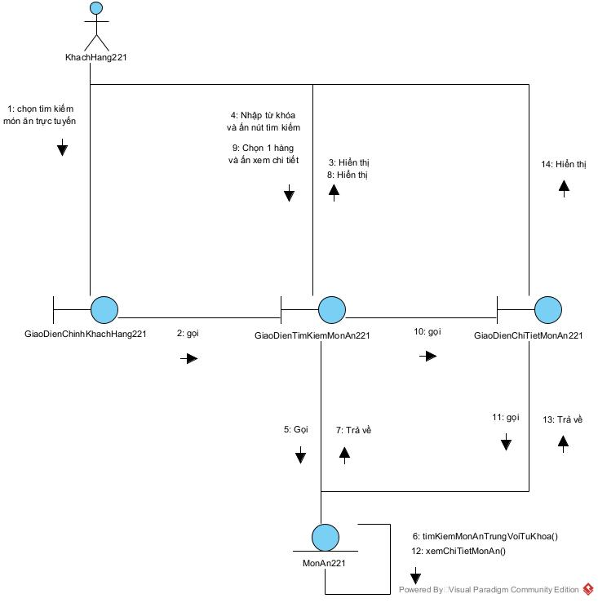

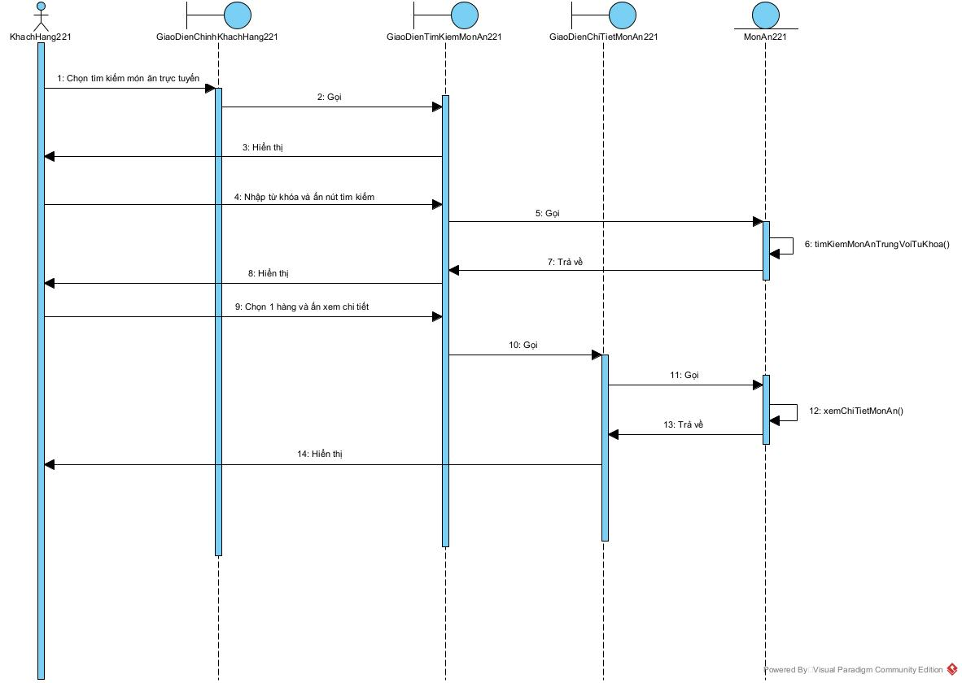

a

Modul nhập nguyên liệu 221

Biểu đồ chuyển trạng thái

Kịch bản chuẩn v2

1. Sau khi đăng nhập, từ GiaoDienChinhNhanVienKhoBai nhân viên kho bãi A chọn tính năng nhập nguyên liệu
2. GiaoDienChinhNhanVienKhoBai gọi GiaoDienXuLy1LuotNhapNguyenLieu
3. GiaoDienXuLy1LuotNhapNguyenLieu hiển thị với người dùng
4. Người dùng chọn Sửa danh sách nhà cung cấp
5. GiaoDienXuLy1LuotNhapNguyenLieu gọi GiaoDienSuaDanhSachNhaCungCap
6. GiaoDienSuaDanhSachNhaCungCap hiển thị với người dùng
7. Người dùng chọn thêm nhà cung cấp mới
8. GiaoDienSuaDanhSachNhaCungCap gọi GiaoDienThemNhaCungCap
9. GiaoDienThemNhaCungCap hiển thị với người dùng
10. Người dùng nhập từ khóa và ấn nút tìm kiếm
11. GiaoDienThemNhaCungCap gọi lớp NhaCungCap
12. Lớp NhaCungCap gọi hàm timKiemNhaCungCapTrungVoiTuKhoa()
13. Lớp NhaCungCap trả kết quả tới GiaoDienThemNhaCungCap
14. GiaoDienThemNhaCungCap hiển thị với người dùng
15. Người dùng nhấp vào 1 nhà cung cấp và ấn nút xác nhận chọn
16. GiaoDienThemNhaCungCap gọi GiaoDienSuaDanhSachNhaCungCap
17. GiaoDienSuaDanhSachNhaCungCap hiển thị với người dùng, có thêm thông tin về nhà cung cấp đã chọn
18. Người dùng nhập số lượng và ấn nút xác nhận sử dụng danh sách này
19. GiaoDienSuaDanhSachNhaCungCap gọi GiaoDienXuLy1LuotNhapNguyenLieu
20. GiaoDienXuLy1LuotNhapNguyenLieu hiển thị với người dùng, có thêm thông tin về nhà cung cấp đã chọn
21. Người dùng chọn Sửa danh sách nguyên liệu
22. GiaoDienXuLy1LuotNhapNguyenLieu gọi GiaoDienSuaDanhSachNguyenLieu
23. GiaoDienSuaDanhSachNguyenLieu hiển thị với người dùng
24. Người dùng chọn thêm nguyên liệu mới
25. GiaoDienSuaDanhSachNguyenLieu gọi GiaoDienThemNguyenLieu
26. GiaoDienThemNguyenLieu hiển thị với người dùng
27. Người dùng nhập từ khóa và ấn nút tìm kiếm
28. GiaoDienThemNguyenLieu gọi lớp NguyenLieu
29. Lớp NguyenLieu gọi hàm timKiemNguyenLieuTrungVoiTuKhoa()
30. Lớp NguyenLieu trả kết quả tới GiaoDienThemNguyenLieu
31. GiaoDienThemNguyenLieu hiển thị với người dùng
32. Người dùng nhấp vào 1 nguyên liệu và ấn nút xác nhận chọn
33. GiaoDienThemNguyenLieu gọi GiaoDienSuaDanhSachNguyenLieu
34. GiaoDienSuaDanhSachNguyenLieu hiển thị với người dùng, có thêm thông tin về nguyên liệu đã chọn
35. Người dùng nhập số lượng và ấn nút xác nhận sử dụng danh sách này
36. GiaoDienSuaDanhSachNguyenLieu gọi GiaoDienXuLy1LuotNhapNguyenLieu
37. GiaoDienXuLy1LuotNhapNguyenLieu hiển thị với người dùng, có thêm thông tin về nguyên liệu đã chọn
38. Người dùng ấn nút xác nhận nhập
39. GiaoDienXuLy1LuotNhapNguyenLieu gọi lớp LuotNhapNguyenLieu
40. LuotNhapNguyenLieu gọi hàm xacNhanNhapNguyenLieu() để xử lý
41. LuotNhapNguyenLieu trả về kết quả cho GiaoDienXuLy1LuotNhapNguyenLieu
42. GiaoDienXuLy1LuotNhapNguyenLieu hiển thị kết quả tới người dùng

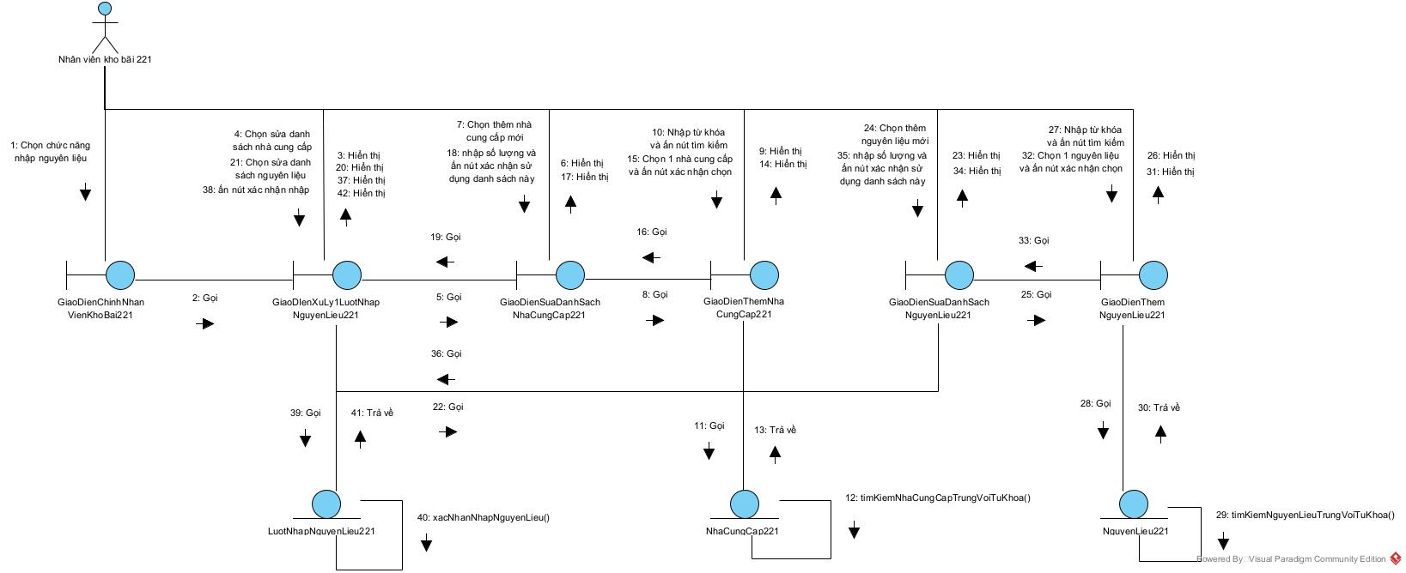

A

